Модуляція та демодуляція сигналів. Амплітудна модуляція складених сигналів.
Мета роботи
Розглянути принципи модуляції сигналів. Проаналізувати особливості різних типів модуляції. Ознайомитись з алгоритмом отримання амплітудної модуляції звукових сигналів під задані вимоги до каналу передачі сигналів.
Теоретичне підгрунтя
Модуляція (лат. modulatio - мірність, розмірність) — процес зміни одного або декількох параметрів високочастотного модульованого коливання за законом інформаційного низькочастотного повідомлення (сигналу)[1]. У результаті спектр керуючого сигналу переноситься в область високих частот, оскільки для ефективної трансляції в ефір необхідно щоб усі приймально-передавальні станції працювали на різних частотах і «не заважали» один одному. Це процес «посадки» інформаційного коливання на апріорно відому несучу. Передана інформація закладена в керуючому сигналі (модулюючий). Роль носія інформації виконує високочастотне коливання, назване несучим. Як несучі можуть бути використані коливання різної форми (прямокутні, трикутні і т.д.), однак найчастіше застосовуються гармонійні коливання.
  - Класифікація видів модуляції
- За видом інформаційного сигналу:
- аналогова (неперервна) модуляція (аналоговий сигнал);
- дискретна модуляція (дискретний сигнал);
- маніпуляція (0-1)
- За видом переносника (або несучої частоти):
  - гармонічна (синусоїдальний сигнал);
  - імпульсна (прямокутний періодичний імпульс);
  - цифрові;
- За видом параметрів несучої частоти, які зазнають зміни під дією інформаційного сигналу:
  - амплітудна модуляція;
  - частотна модуляція;
  - фазова модуляція;
  - широтна модуляція;
  - широтно-імпульсна модуляція.
При гармонічній модуляції несучими є гармонійне коливання. Розрізняють амплітудну (АМ), частотну (ЧМ) і фазову (ФМ) модуляції.
При імпульсній модуляції як несучу використовують послідовність імпульсів. При неперервній модуляції параметр носія який модулюється під впливом повідомлення, що передається, може приймати довільне значення в деякому неперервному інтервалі своїх значень, а при дискретній – скінчене число значень із деякого інтервалу своїх значень.
До складних видів імпульсної модуляції відноситься дельта-модуляція (ДМ) і імпульсно-кодова модуляція (ІКМ) [4]. Окремим випадком модуляції являється маніпуляція сигналів, при якому в якості модулюючого (інформаційного) сигналу використовується послідовність одно- або двополярних прямокутних імпульсів. Використовують її в системах передачі дискретної інформації.
Модуляцію (неперервну чи дискретну) носія здійснюють за допомогою перетворювача, що називається модулятором. Процес відновлення впливу, здійсненого при модуляції на носій за значеннями одного або декількох його параметрів, називається демодуляцією, а перетворювач, за допомогою якого здійснюється процес демодуляції, - демодулятором. Пристій, який одночасно виконує обидві операції, називається модемом (модулятор-демодулятор).
Розрізняють амплітудну модуляцію, при якій в залежності від миттєвої величини інформаційного сигналу змінюється амплітуда вихідного сигналу, і частотну модуляцію, при частота вихідного сигналу дещо змінюється в порівнянні з частотою сигналу-носія, пропорційно миттєвій величині інформаційного сигналу.
На рис.1 наведені графіки модуляції сигналів.

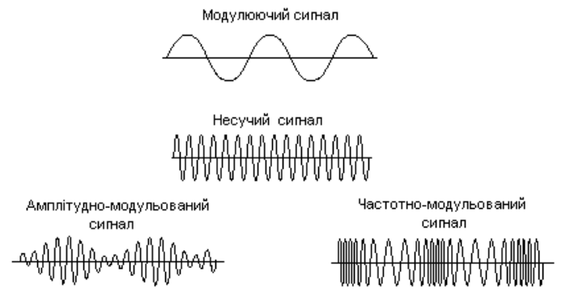
Рис.1. Графіки амплітудної та частотної модуляція сигналів
Модуляція застосовується для узгодження інформаційного сигналу з параметрами лінії зв'язку.
Повідомлення низької частоти можна передавати і безпосередньо (без використання переносника високої частоти, тобто без модуляції). Проте модуляція розширює можливості передачі повідомлень з таких причин:
- збільшується кількість повідомлень, які можуть передаватись по одній лінії зв’язку шляхом використання частотного розділення сигналів і під несучих частот;
- підвищується достовірність сигналів, що передаються, при використанні завадостійких типів модуляції;
- підвищується ефективність випромінювання сигналу при передачі по радіоканалу.
Передачу інформації по лінії (каналу) зв’язку здійснюють за допомогою модуляції певних параметрів носія. Як носій можуть застосовуватись гармонійні сигнали і послідовність імпульсів. Вид і назву модуляції визначають в залежності від параметра що модулюється та форми носія.

  - Амплітудна модуляція
Амплітудною модуляцією (АМ) називають утворення сигналу шляхом зміни амплітуди гармонійного коливання (несучої) пропорційно миттєвим значенням напруги чи струму іншого, більш низькочастотного сигналу (повідомлення).
Несуче коливання гармонійних видів модуляції можна представити як
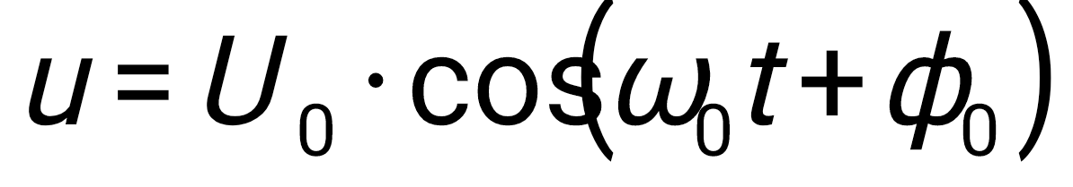, (1)
де ,  і  - відповідно постійні амплітуда, кутова частота і початкова фаза гармонічного коливання.
Модулюючий (інформаційний) сигнал 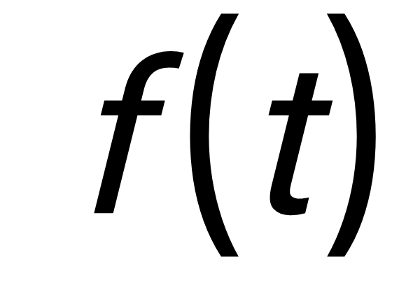 при амплітудній модуляції впливає на постійну амплітуду коливань несучої частоти , змінюючи її пропорційно величині модулюючого сигналу:
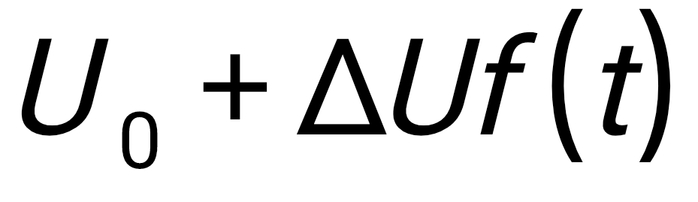, (2)
де  - найбільше відхилення амплітуди АМ-коливання. Тоді АМ-коливання можна записати як
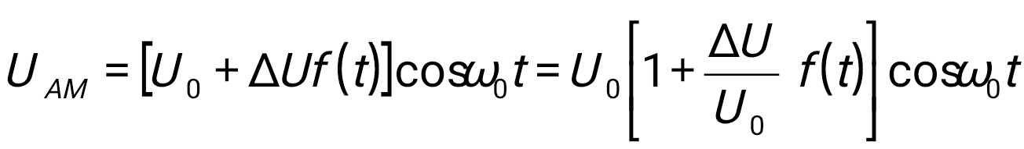, (3)
де відношення 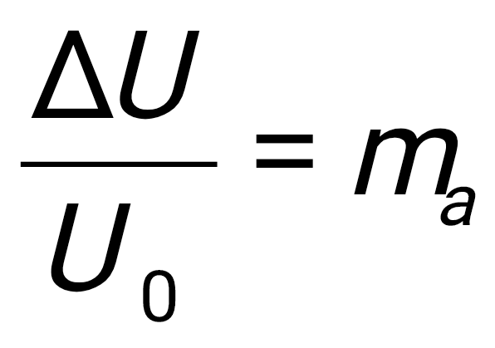 називається коефіцієнтом амплітудної модуляції. Щоб уникнути явища перемодуляції, при якому на виході модулятора різко розширюється спектр модульованого сигналу, коефіцієнт  вибирається менше одиниці. З урахуванням цього, вираз (3) запишеться як
. (4)
Якщо інформаційний сигнал представляє собою гармонійне коливання одної частоти з одиничною амплітудою 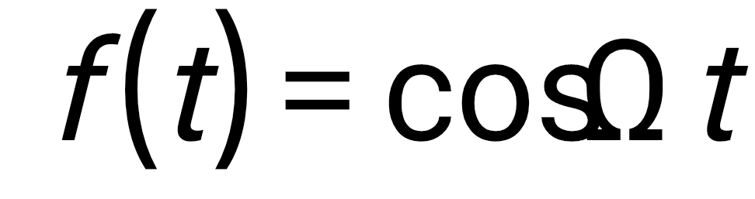 (рис.2, а), то, з урахуванням (4), отримаємо:

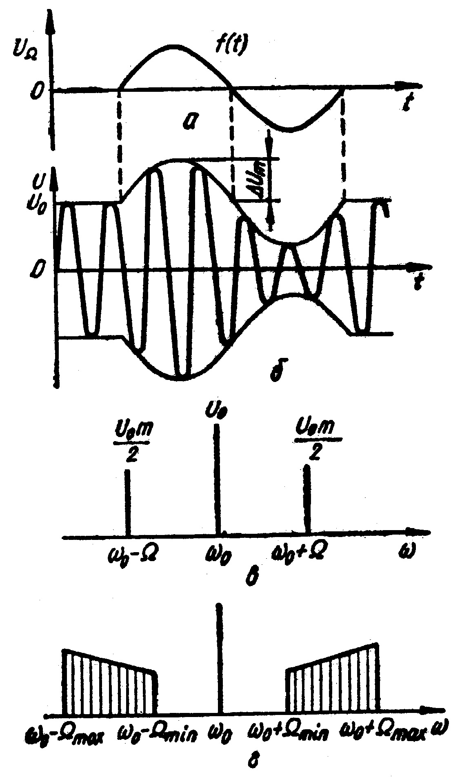
Рис.2 Графіки моделюючого (а) і модульованого(б) сигналів;спектри амплітуд
АМ-сигналу для простого (в) в складного (г) моделюючих сигналів
, (5)
де перший доданок описує не модульоване несуче коливання, другий і третій доданки з частотами 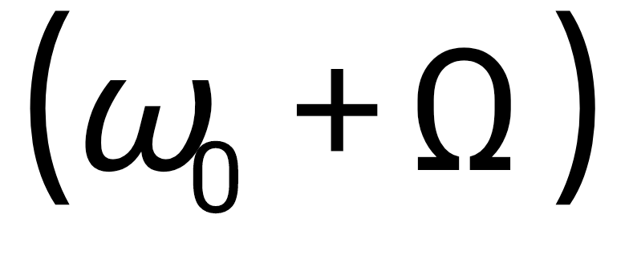 і 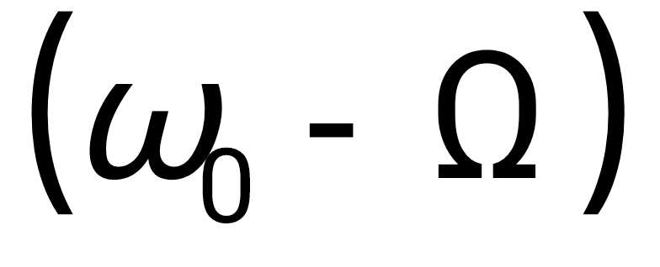 - верхню і нижню бокові частоти. Графік амплітудно модульованого коливання наведений на рис. 2, б. Спектр АМ-сигналу для розглянутого випадку містить несучу і дві бокові частоти (див рис.2, в). Ширина спектра при цьому рівна .
При модуляції несучої частоти складним сигналом, що має широкий спектр частот, АМ-коливання буде містити верхню і нижню бокові полоси частот (див рис. 2, г). При цьому ширина спектра визначається значенням подвоєної максимальної частоти спектра модулюючого сигналу:
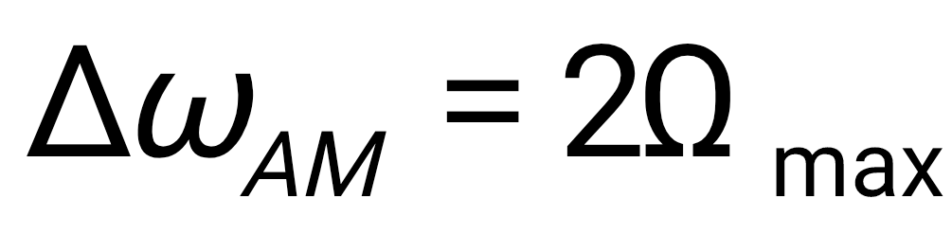.
Так як бокові смуги частот є дзеркальним відображенням один одного відносно несучої частоти і несуть одну і ту ж інформацію про інформаційний сигнал, то на практиці для зменшення смуги, що займає АМ-сигнал, підвищення завадостійкості та більш ефективного використання лінії зв’язку передачу, як правило, здійснюють на одній боковій смузі, зрізаючи одну з бокових полос відповідним фільтром. Така передача отримала назву передачі на одній боковій смузі (ОБС) і застосовується в багатьох системах передачі інформації. При цьому полоса частот, що передаються, скорочується не менш ніж в два рази.
Переваги ОБС:
  - у два рази збільшується кількість каналів зв'язку;
  - у чотири рази збільшується завадостійкість;
  - при прийомі до двох разів зменшується потужність завади.
  - Частотна модуляція
Несуче коливання 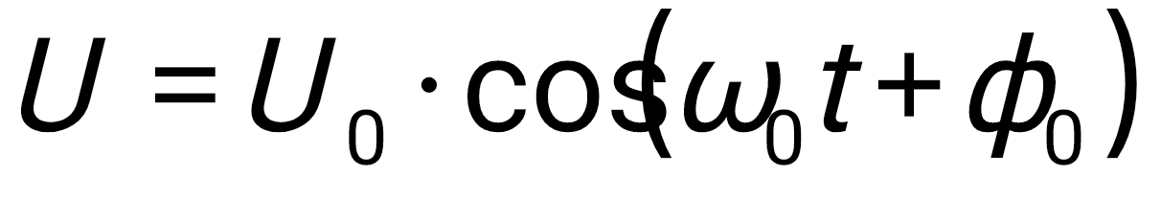
При частотній модуляції модулюючий сигнал 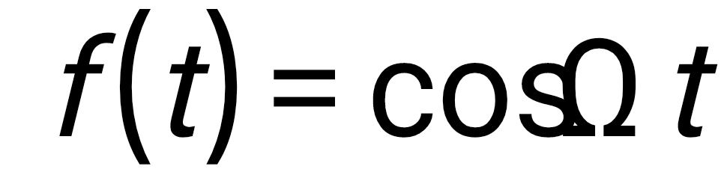впливає на частоту  несучого коливання, яка змінюється в часі відносно свого центрального значення за законом інформаційного сигналу :
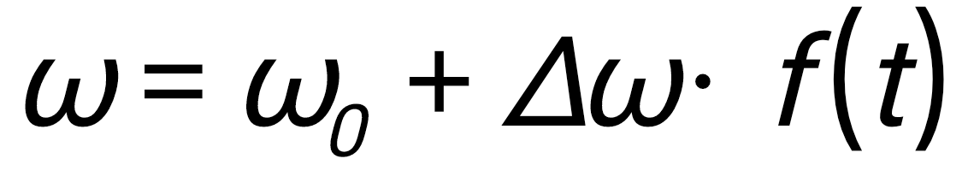, (6)
де 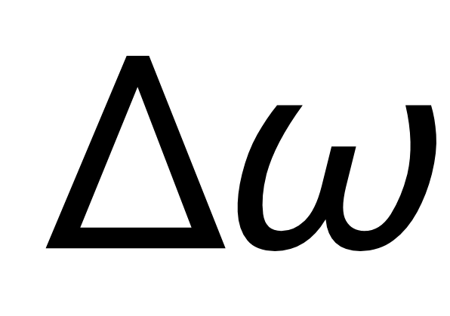 - девіація частоти, тобто відхилення кутової частоти  від центрального значення .
З врахуванням (6) отримаємо:
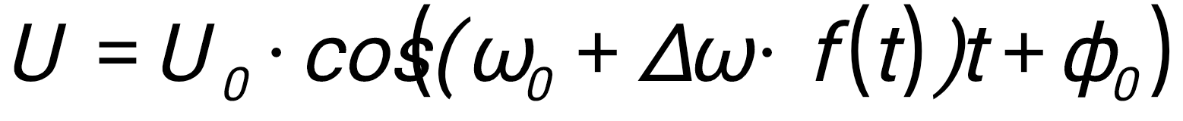 (7)
Відношення 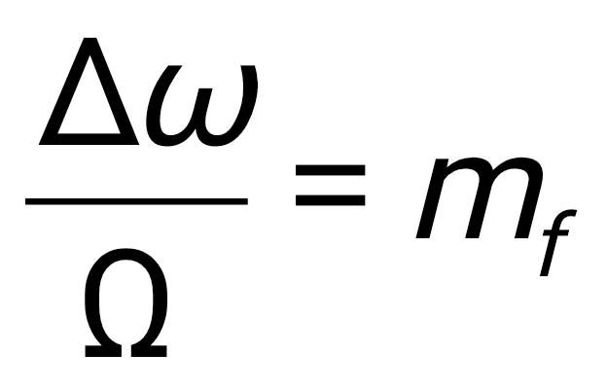 називається індексом (коефіцієнтом) частотної модуляції. Так як до виразу для модульованого сигналу входить постійна частота, то амплітуду коливання носія можна описати виразом
, (8)
де  - фаза коливання, пов’язана з частотою співвідношенням
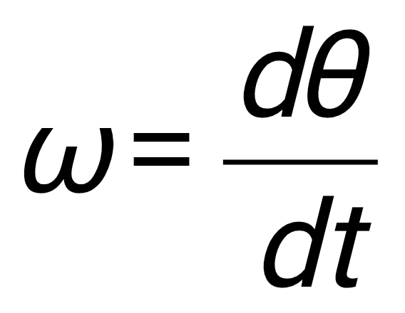.
Вид ЧМ-сигналу з постійною амплітудою наведений на рис. 3, а. При ЧМ фаза коливання відповідає (9).
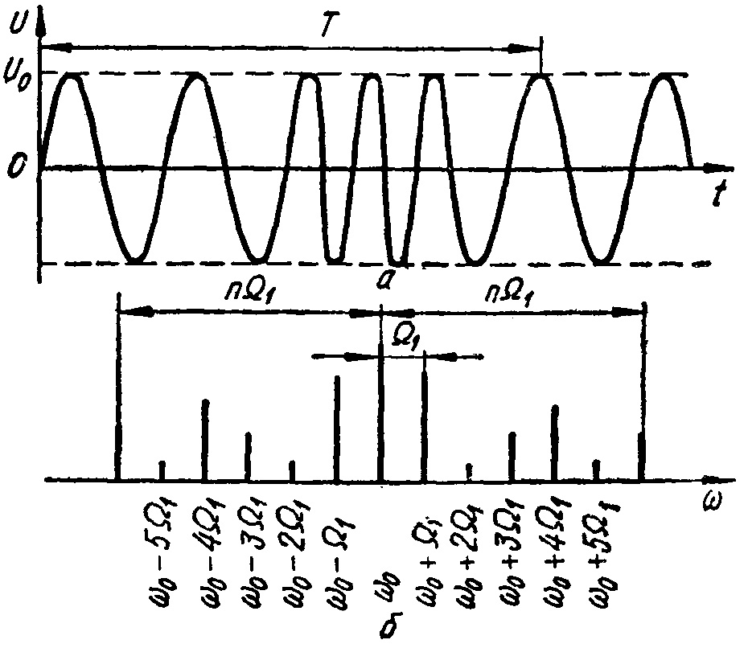
Рис.3 Частотно-модульований сигнал (а) і його спектр (б)
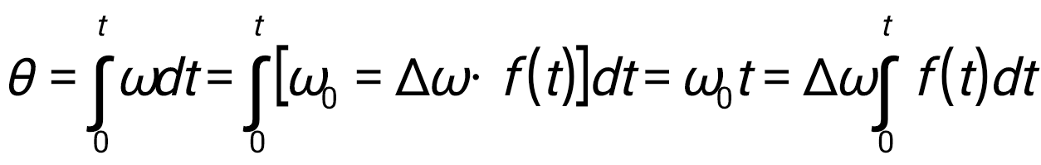. (9)
Підставивши вираз (9) в (8), отримаємо
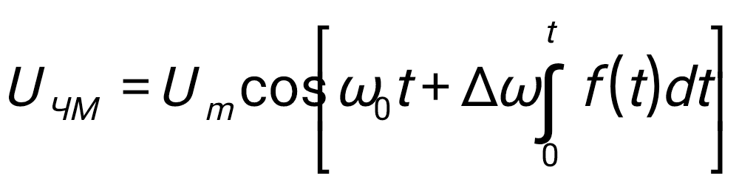. (10)
Якщо моделююче коливання є інформаційним сигналом одної частоти 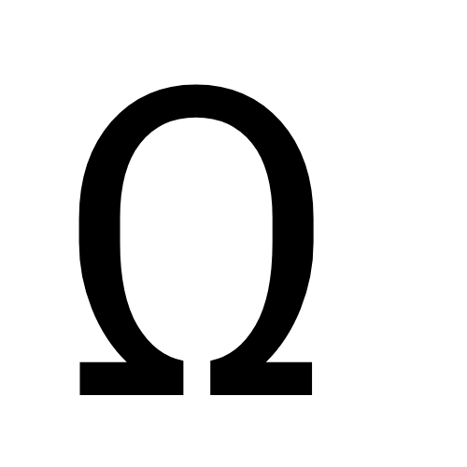, то спектр ЧМ-сигналу (рис. 3,б) має дві бокові смуги, які містять нескінченну послідовність гармонічних коливань, віддалених один від одного на  і спадаючих по амплітуді по мірі віддалення від несучої частоти.
Приблизно ширину спектра ЧМ-сигналу можна визначити з виразу
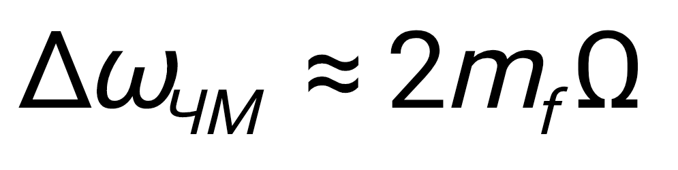.
Видно, що чим більше індекс частотної модуляції m_{f}, тим вужче, практично, необхідний спектр ЧМ-сигналу.
В залежності від вибраного індексу модуляції m_{f} розрізняють вузькосмугову частотну модуляцію з малими індексами m_{f} і широкосмугову – з великими індексами m_{f}. При вузькосмуговій ЧМ ширина спектра наближається до АМ, а при широкосмуговій – набагато більше, ніж при АМ.
Основною перевагою широкосмугової ЧМ є висока завадостійкість, значно більша ніж при АМ, так як частота сигналу менше зазнає впливу завад, ніж амплітуда.

  - Демодуляція АМ сигналів
Демодуляція АМ- сигналу може здійснюватися декількома методами [5]. Найпростіший метод — симулювати роботу аналогового двопівперіодного детектора [7]. Ми обчислюємо модуль вхідного АМ-сигналу, а потім згладжуємо отримані одно полярні косинусоїдальні імпульси, пропускаючи їх через ФНЧ. Проте даний метод, не буде працювати правильно у випадку перемодуляції. Інший метод — синхронне детектування, суть якого полягає в домноженні частоти сигналу на опорне коливання з несучою частотою:
(11)
Результат перемноження містить дві складові. Перша – це вагома амплітудна функція, друга- АМ сигнал з несучою частотою 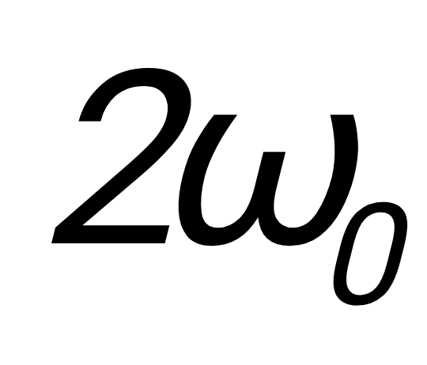. Цей високочастотний сигнал легко видаляється шляхом пропускання сигналу через ФНЧ.
Порядок виконання роботи
- Сформувати моделюючий та несучий сигнал на заданому проміжку згідно заданого у варіанті виразу .
- Сформувати модульований сигнал із заданими параметрами згідно варіанту за виразом (1).
- Використовуючи вираз (4) отримати АМ- сигнал.
- Визначити частотний спектр АМ- сигналу, використовуючи базові функції Matlab.
- На основі виразу (11) виконати демодуляцію АМ-сигналу.
- Застосовуючи базові функції фільтрації виконати фільтрацію демодульованого за виразом (11) сингала та виділити з нього корисний сигнал.
Наприклад :
[b,a]=butter(5, 2*ω/pi/Fs), обчислення коефіцієнтів фільтра, ω частота несучого коливання, Fs- частота дискретизації.
Z=filtfilt(b,a, y) – фільтрація сигналу у фільтром з коефіцієнтами b,a,де де 5- порядок фільтра.
Варіанти завдань наведені в таблиці 1. Приклад програми написаної на Matlab, яка виконує модуляцію та демодуляцію складеного сигналу наведено в додатку.

Вимоги до звіту до лабораторної роботи
  - мета роботи;
  - варіант завдання ;
  - графіки:
- вхідного (модулюючого) сигналу та його частотний спектр;
- несучого коливання;
- АМ-сигналу ;
- модульованого АМ-сигналу з подвоєною несучою;
- демодульованого корисного сигналу;
  - висновки згідно отриманих результатів.

Контрольні запитання
- Що таке модуляція та демодуляція?
- Пояснити суть амплітудної, частотної модуляції.
- Типи модуляції.
- Зміст поняття глибини модуляції.
- Що таке перемодуляція?
- Як відбувається процес демодуляції АМ-сигналів.
- Які області застосування модульованих сигналів.

Список літератури
- Айфигер, Эммануил С., Джервис, Барри У. Цифровая обработка сигналов: практический поход, 2-е изд.: Пер. с англ. – М.: Издательский дом “Вильямс”, 2004. – 992с.
- Бабак В.П., Хандецький А.І., Шрюфер Е. Обробка сигналів: підручник для вузів., К., Либідь, 1996.- 390с.
- Цифровая обработка сигналов/ А.Б.Сергиенко – СПб.:Питер, 2002.
- Бондарев В.Н., Трестер Г., Чернега В.С. Цифровая обработка сигналов: методы и средства. - Харьков: Конус, 2001 (підручник для вузів).
- Л.Рабинер, Б.Гоулд. Теория и применение цифровой обработки сигналов.-М.:Мир, 1978.-848 с.
- Попов Б.А., Теслер Г.С. Вычисление функций на ЭВМ.- К.: Наукова думка, 1984 –600 с.
- Сергиенко А. Б.Цифровая обработка сигналов: Учебник для вузов. 2-е изд.— СПб.:Питер,2007.-751 с.
- Попович Р.Б.,Ваврук Є.Я. Цифрове опрацювання сигналів та зображень. Алгоритми та реалізація// Навчальний посібник. Вид-во Нац. ун-ту “Львівська політехніка”, 2008 р.
- Лашко О.Л., Ваврук Є.Я. Основи обробки сигналів// Навчальний посібник. Вид-во Нац. ун-ту “Львівська політехніка”, 2009 р.
Варіанти завдань наведені в таблиці1.
Таблиця 1 Варіанти завдань
№ | Вхідний сигнал,  t=0..1000 | Частоти вхідного сигналу, Гц,ω_{n} | Тип функції несучого коливання | Частота несучого коливання  ,Гц | Ампліту-да несучого коливання   | Фаза несучо-го коливання,   | Частота дискети-зації Fs, Гц | Коефіцієнт модуляції m_{a}
1 | 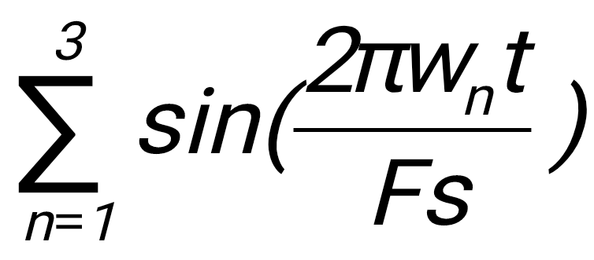 | 1,5  5,3  6,8 | 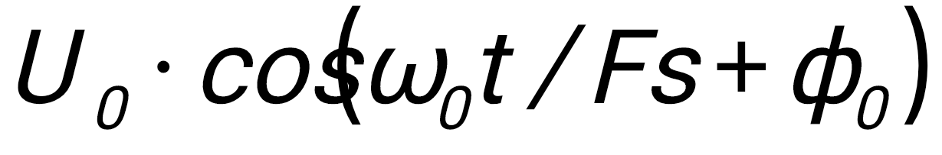 | 10π | 1 | π/1 | 100 | 0.1
2 | 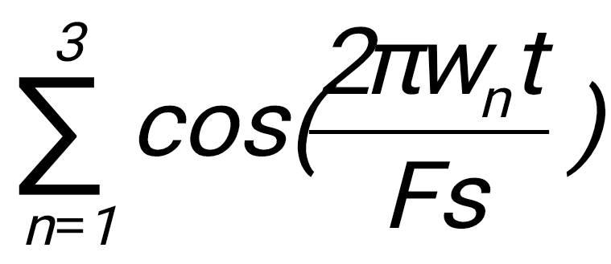 | 2,4  4,0  7,0 | 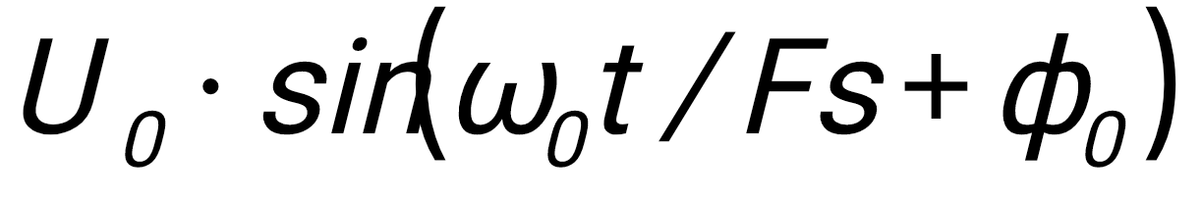 | 11π | 2 | π/2 | 150 | 0.25
3 | 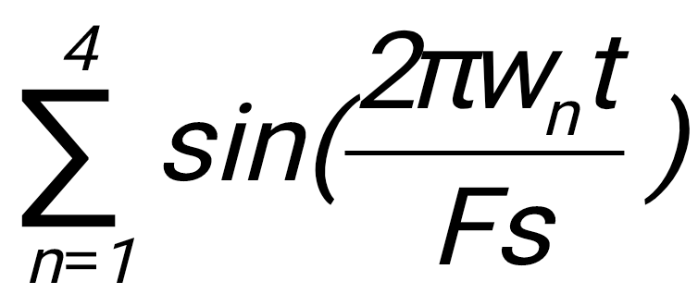 | 1,8  2,9  4,6  7,3 |  | 9π | 3 | π/3 | 200 | 0.36
4 | 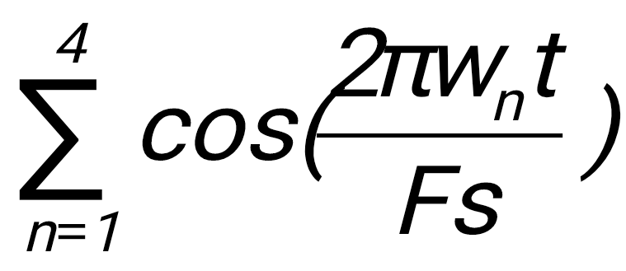 | 1,0  1,4  1,8  2,0 |  | 5π | 4 | π/4 | 250 | 0.02
5 |  | 0,5  1,9  2,9 |  | 4π | 5 | π/5 | 300 | 0.86
6 |  | 2,5  3,0  7,0 |  | 8π | 6 | π/6 | 350 | 0.78
7 |  | 3,0  5,1  5,2  8,2 |  | 15 π | 7 | π/7 | 400 | 0.6
8 |  | 3,5  6,0  8,5  9,8 |  | 13 π | 8 | π/8 | 450 | 1.0
9 |  | 1,6  3,3  5,1 |  | 18 π | 9 | π/9 | 500 | 0.236
10 |  | 1,2  6,1  7,9 |  | 26 π | 10 | π/10 | 550 | 0.95
11 |  | 1,0  2,2  2,4  3,7 |  | 20 π | 11 | π/11 | 600 | 0.63
12 |  | 2,6  3,7  4,2  5,8 |  | 7π | 12 | π/12 | 650 | 0.18
13 |  | 2,6  6,8  7,9 |  | 22 π | 13 | π/13 | 700 | 1.0
14 |  | 0,2  0,7  2,6 |  | 3 π | 14 | π/14 | 750 | 0.57
15 |  | 0,2  1,8  5,3  8,3 |  | 19π | 15 | π/15 | 800 | 0.5
16 |  | 4,3  7,3  8,6  11, |  | 16 π | 16 | π/16 | 850 | 0.37
17 |  | 4,6  10,0  12,0 |  | 17 π | 17 | π/17 | 900 | 0.74
18 |  | 0,05  0,26  1,3 |  | 3 π | 18 | π/18 | 950 | 0.65
19 |  | 2,3  4,9  5,06  6,8 |  | 13π | 19 | π/19 | 1000 | 0.79
20 |  | 0,5  1,4  1,59  2,6 |  | 5 π | 20 | π/20 | 125 | 0.9
21 |  | 6,0  9,1  9,9 |  | 16 π | 21 | π/21 | 175 | 0.6
22 |  | 0,06  0,26  0,8 |  | 2π | 22 | π/22 | 225 | 0.85
23 |  | 4,8  5,1  5,16  6,0 |  | 21 π | 23 | π/23 | 275 | 0.94
24 |  | 6,8  7,28  8,2  9,0 |  | 22 π | 24 | π/24 | 325 | 0.36
25 |  | 4,0  6,7  8,5 |  | 24 π | 25 | π/25 | 375 | 0.49
26 |  | 2,3  3,6  4,2 |  | 10 π | 26 | π/26 | 425 | 0.92
27 |  | 2,3  3,6  4,9  7,2 |  | 18 π | 27 | π/27 | 625 | 0.63
28 |  | 2,6  4,8  5,1  6,2 |  | 26π | 28 | π/28 | 825 | 0.45
29 |  | 6,5  8,8  9,6 |  | 17π | 29 | π/29 | 975 | 0.56
30 |  | 1,5  2,5  3,6 |  | 29 π | 30 | π/30 | 525 | 0.25
31 |  | 1,1  2,7  3,6 |  | 6,3π | 31 | π/1 | 117 | 0.11
32 |  | 0.7  1.9  2.3 |  | 9,1π | 32 | π/2 | 134 | 0.22
33 |  | 3.6  4.7  5.6  7,2 |  | 8,2π | 33 | π/3 | 196 | 0.16
34 |  | 0,4  2,0  4,0  6,3 |  | 5,9π | 34 | π/4 | 214 | 0.22
35 |  | 1.99  2.4  3.6 |  | 6,5π | 35 | π/5 | 369 | 0.7
36 |  | 1.7  4.6  7.2 |  | 4,7π | 36 | π/6 | 842 | 0.81
37 |  | 0.2  1.5  3  4,7 |  | 11,8π | 37 | π/7 | 920 | 0.51
38 |  | 3.4  5,8  7.9  9.2 |  | 10,4π | 38 | π/8 | 701 | 0,69
39 |  | 2,8  5.1  9.9 |  | 16,9π | 39 | π/9 | 659 | 0.34
40 |  | 6.2  7.5  8.9 |  | 22,3 π | 40 | π/10 | 398 | 0.69
41 |  | 3,14  7.2  8.9  10.8 |  | 7,2 π | 41 | π/11 | 426 | 0.78
42 |  | 1,0  3,9  6,0  9,0 |  | 4,9π | 42 | π/12 | 662 | 0.28
43 |  | 3.9  6.9  10.5 |  | 17,4π | 43 | π/13 | 793 | 0,99
44 |  | 2.3  4.8  9.2 |  | 8,3π | 44 | π/14 | 238 | 0.88
45 |  | 3,87  8.0  10.5  13 |  | 14,7π | 45 | π/15 | 374 | 0.41
46 |  | 0.5  3.6  7,5  14 |  | 7,1 π | 46 | π/16 | 964 | 0.22
47 |  | 6.0  7.1  8.3 |  | 8,6π | 47 | π/17 | 836 | 0.29
48 |  | 0.7  1.7  3.6 |  | 4,1π | 48 | π/18 | 800 | 0.36
49 |  | 4.9  6.3  8.3  9,96 |  | 8,95π | 49 | π/19 | 994 | 0.28
50 |  | 2,1  3.687  4.89  6,74 |  | 14,2π | 50 | π/20 | 99 | 0.65
51 |  | 0.2  1.9  4,2 |  | 26π | 51 | π/21 | 159 | 0.39
52 |  | 0,6  2,1  3.6 |  | 20π | 52 | π/22 | 220 | 0.42
53 |  | 0.965  3.647  6,834  8,965 |  | 11,2π | 53 | π/23 | 654 | 0.39
54 |  | 1.7  3,789  6.3  7,98 |  | 13π | 54 | π/24 | 748 | 0.27
55 |  | 6.3  8.2  10.6 |  | 7,3π | 55 | π/25 | 475 | 0.19
56 |  | 2.6  6.476  10.35 |  | 19,1 π | 56 | π/26 | 698 | 0.12
57 |  | 1.12  4.6  7.23  9,6 |  | 24,3 π | 57 | π/27 | 345 | 0.23
58 |  | 0.12  3.54  4.92  5,1 |  | 16π | 58 | π/28 | 169 | 0.15
59 |  | 0.35  3.6  7.2  8,2 |  | 23,1π | 59 | π/29 | 512 | 0.27
60 |  | 2.0  4.9  12.65 |  | 16,4 π | 60 | π/30 | 738 | 0.31
Таблиця 1 (продовження)

Приклад виконання роботи
№ | Вхідний сигнал,  t=0..1000 | Частоти вхідно-го сигналу, Гц,ω_{n} | Тип функції несучого коливання | Частота несучого коливання  ,Гц | Ампліту-да несучого коливання | Фаза несучо-го коли-вання, | Частота дискретизації Fs, Гц | Коефіцієнт модуляції m_{a}
61 |  | 0,06  1,65  4,85  8,3 |  | 40 π | 31 | π/31 | 875 | 0.5

1. Формуємо модулюючий сигнал:
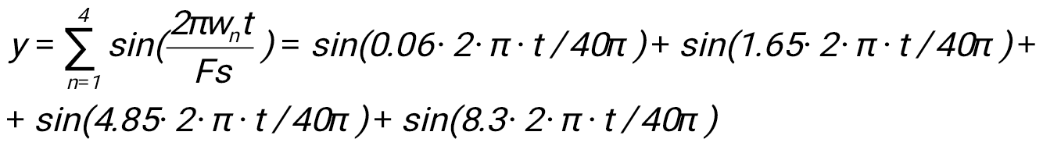

- Формуємо несучий сигнал:
3. Знаходимо АМ сигнал згідно виразу (4)
4. Обчислюємо перетворення Фур’є для сигналу 
5. Виконуємо демодуляцію сигналу  за виразом (11)
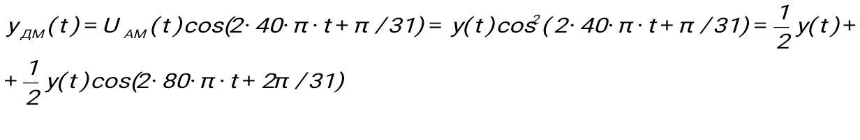 6. Виконуємо фільтрацію сигналу 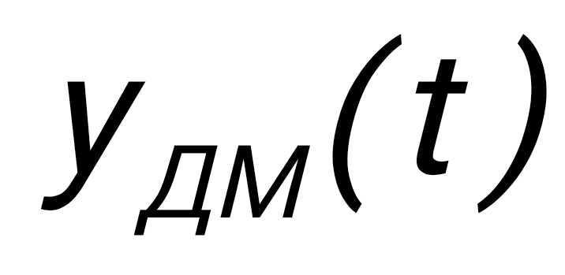
[b,a]=butter(5, 2*80π/ π /Fs)
Z=filtfilt(b,a, )

